CUADROS DE BONOS EN PESOS – 12/11/2021

BONOS EN PESOS CON CER

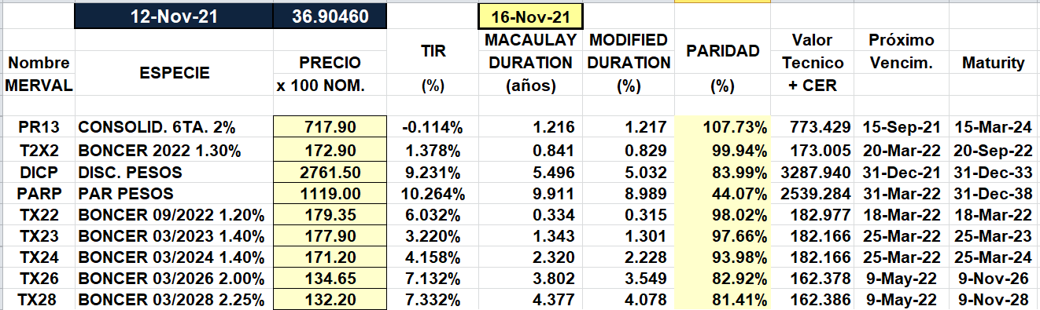

BONOS EN PESOS CON TASA FLOTANTE

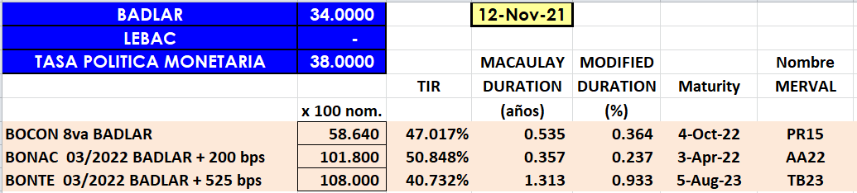

BONOS EN PESOS CON CUPON FIJO

